三角函数中的求值问题
一、公式复习：诱导公式、同角关系、和差倍半、万能公式、tan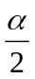有理表达式
二、典型例题
类型一：公式的正用
例1、不查表，求下列各式的值
①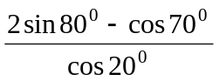 ②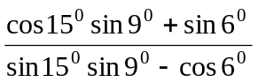

例2、①已知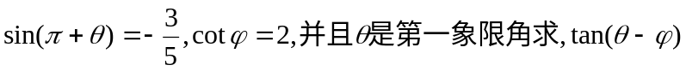的值。
②设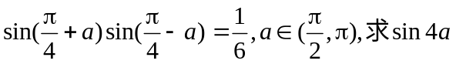的值。

类型二：公式的逆用
例3、①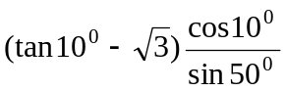 ②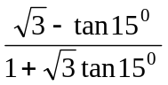

例4、①已知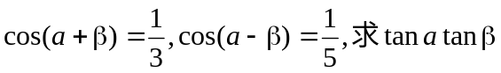的值。
②

类型三：公式的变用
例5、①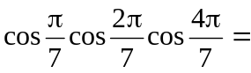
②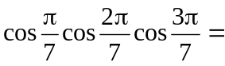 ③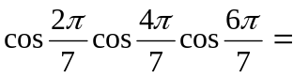
④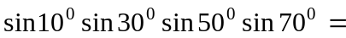 ⑤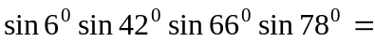

类型四：公式的活用
例6、①
②

类型五：齐次式的求值
例7、已知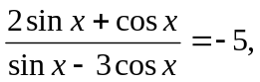（1）求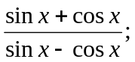（2）3cos2x+4sin2x

类型六：给值（角）求值------角的变换
给出某些角的三角函数值，求另外一些角的三角函数值，本类问题的关键是“变角”，使所求的角与已知角相同或具有联系。
常见的变角有：2x=(x+y)+(x-y) ; 2y =(x+y)-(x-y)
x= (x+y) – y ; y =x- (x-y) 等
例8、（1）已知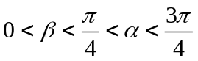，且cos(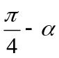)=，sin(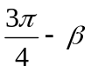)=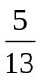，求sin(α+β)的值。
（2）已知，求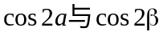
（3）若cos(x-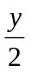)= -1/9 , sin(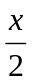-y) = 2/3, 且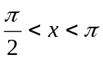，0<y<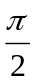,求cos(x+y)的值。

例9、已知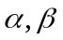为锐角，且sincsc=cos(+),+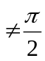,当tan取最大时,求tan(+)的值。

类型七：给值求角
实质上也是通过求此角的某一种三角函数值来求角，同样也要将所求的角用已知角来表示。
例10、 （1）若cosa=,cos(a+β)= - 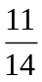,且a∈(0 , ), a+β∈( , π),求β的值。
（2）、已知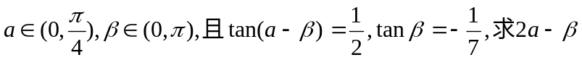的值

例11、已知为锐角，tan=,sin=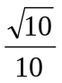,求+2的值。

类型八：关于cosx-cosy；sinx-siny的问题
例12、若cosx-cosy=,sinx-siny=-,求sin(x+y),cos(x+y),cos(x-y),,cosxcosy,sinxsiny

类型九：其他
例13、（1）函数f (x) 满足f (cos x) = cos 5 x，求：
(1) 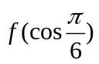； (2)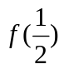； (3) 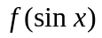．
（2）设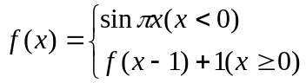 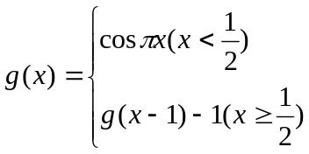
求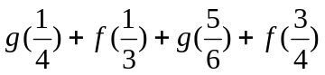
（3）已知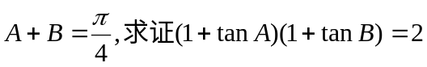
（4）求的值。
（5） 已知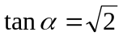，求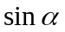，的值．
（6）已知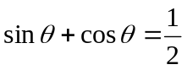，求cos ⁴θ＋sin⁴θ的值．
（7）已知tan x = m，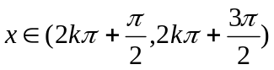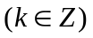，求sin x的值．

